Школьники с. Анненково стали гостями фольклорного праздника «Рябинник»

Учащиеся 8-11 классов в рамках «Культурной субботы» посетили музей А.Н. Радищева по «Пушкинской карте». Ребята побывали на мероприятие «Рябинник», который для них подготовили сотрудники музея.
Славянские народы относились к рябине с уважением и несколько раз в год отмечали ее именины. Самым известным празднованием является осеннее, 23 сентября, когда созревают рябиновые ягоды.
В уютной обстановке за чашкой ароматного рябинового чая ребята познакомились с историей праздника, его обычаями, поверьями и народными приметами, связанными с рябиной.
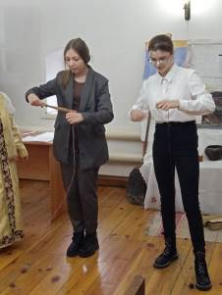
Во время праздника девочки гадали на рябиновых ягодах и изготовили женский оберег. Все вместе приняли участие в старинных играх, показали девичью сноровку и померились силой богатырской. Старшеклассники узнали много нового об осеннем празднике.
